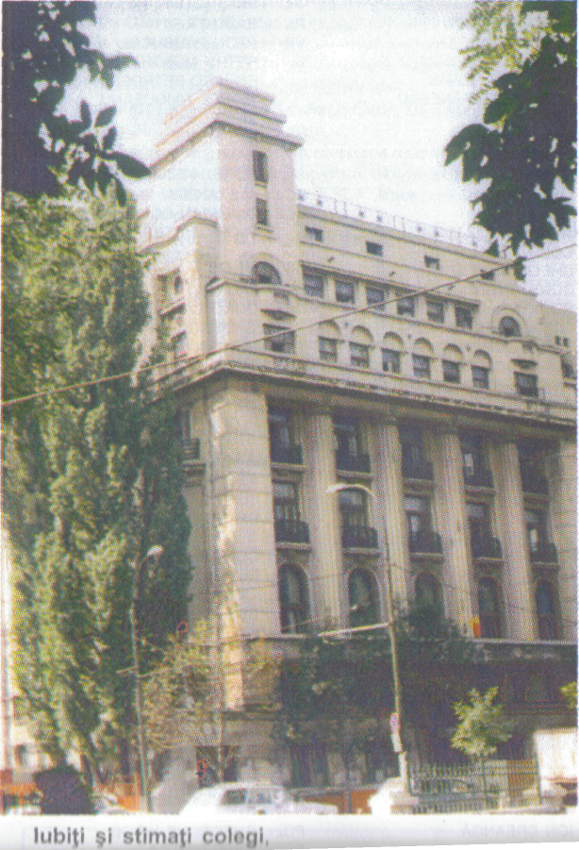

- Planul construcţiei aparţine Prof. Arhitect Constantin Iotzu, fiind câştigat prin concurs. Lucrările de construcţii s-au efectuat de Antrepriza Ing. A. Ioanovici iar supravegherea executării acestora s-a realizat de Ing. Motaş, fiul fostului Preşedinte al Asociaţiei Generale a Medicilor Veterinari - Prof. Constantin Motaş.
- Pentru construirea Căminului toţi membrii Asociaţiei – aproape 500 de medici veterinari din serviciile ministerlor Instrucţiunii, Agriculturii şi Armatei, inclusiv tinerii absolvenţi au subscris lunar câte 5% din salariu începând din ianuarie 1923 până la terminarea construcţiei în 1932.
- Construirea imobilului a început în toamna anului 1929. Spre sfârşitul anului 1930 când lucrarea era terminată în roşu lucrările s-au oprit pentru că fondurile adunate de Asociaţie s-au epuizat, reluându-se abia în aprilie 1932 după acordarea unui împrumut de către Casa de Depuneri şi Consemnaţiuni.
- Costul total al imobilului a fost de 46,9 milioane de lei din care 21,9 milioane lei s-au plătit din contribuţia membrilor Asociaţiei şi 25 milioane de lei din împrumutul făcut la Casa de Depuneri şi Consemnaţiuni.
- Închirierea imobilului Ministerului Justiţiei a fost o necesitate, pentru a se putea restitui împrumutul în termenul stabilit.
Primul contract de închiriere - aprobat prin Legea 1238/12 aprilie 1932 s-a încheiat pe o perioada de 5 ani: 26 octombrie 1932 - 26 octombrie 1937, cu o chirie anuală de 4,5 milioane lei, care a fost vărsată direct in contul Casei de Depuneri şi Consemnţiuni. Apoi contractul s-a prelungit cu încă 5 ani până la 26 octombrie 1942, cu o chirie anuală de 4,0 milioane lei, în aceleaşi condiţii.
La 1 septembrie 1939 întreaga datorie: împrumutul + 7% dobandă, a fost achitată.
A urmat cutremurul din 1940, care a provocat avarii clădirii, cheltuielile de reparaţii fiind suportate atât de chiriaş (Ministerul Justiţiei) cât şi de proprietar (Asociaţia Generală). Pentru a putea plăti cota parte din cheltuieli, contractul de închiriere s-a prelungit din nou, până la 26 oct.1944, cu o chirie anuală de 3,1 milioane lei în 1943 si 6 milioane de lei în 1944. Distrugerile cauzate de bombardamentele aeriene germane din 24 -26 aug. 1944, au făcut ca Asociaţia Generală să renunţe a mai cere rezilierea contractului şi să închirieze imobilul pe mai departe Ministerului Justiţiei - conform Legii 525/23 oct. 1944 pe un termen de cel puţin 3 ani şi 6 luni începand din 26 oct.1944 cu o chirie anuală de 6,3 milioane lei care să asigure plata a 50% din costul reparaţiilor cladirii.
- La prima sediţă a Comitetului Asociaţiei din 10 octombrie 1932, ţinută în Palatul Asociaţiei Generale, Gh. lonescu-Brăila, Preşedintele Asociaţiei, a spus: "Foarte multă lume si chiar mulţi colegi ne-au spus ca această opera este de proporţii prea mari pentru puterile noastre. Astăzi însa, când este gata, trebuie să constatam cu bucurie şi cu mândrie că puterile noastre au învins dificultăţile." Şi câteva luni mai tarziu, la 25 februarie 1933 cand a avut loc inaugurarea oficială a imobilului, menţiona:
"Cladirea aceasta este o dovadă a puterii creatoare, a spiritului şi mai ales o exemplificare admirabilă a forţei pe care o dă unirea si solidaritatea între membrii unei profesiuni.
Cladirea aceasta asigură mai bine decat ori şi ce, continuitatea dintre generaţiile trecutului si acelea ale viitorimei si cutez să spui că graţie acestei continuitaţi, progresul atât de necesar oricarei societaţi omeneşti, este si el asigurat".
Tot la aceasta emoţionantă inaugurare, Voicu Nifescu -Mministrul Agriculturii si Domeniilor, spunea: "Ceea ce a făcut pentru cultura Asociaţia Generală a Medicilor Veterinari, este o operă care va trăi în viitor şi va fi mai ales o pildă vie care va grăi mereu de ceea ce poate face solidaritatea intelectualilor nostri. In numele acestor vrednici colaboratori, pot asigura că pilda lor va fi urmată şi scopul ce urmăresc ei va continua sa servească ţară şi stiinţa "
Mihai Popovici – ministrul Justiţiei, a spus: "Munca pricepută a conducerii Asociaţiei Generale a Medicilor Veterinari şi stăruinţa continua, a dat Asociaţiei o avere îmsemnată, Ministerului Justiţiei un local potrivit şi capitalei ţarii un monument de arhitectură. Fie ca acest local sa fie ultimul popas în durerosul pelerinaj al ministerului dreptaţi, fie ca din acest local să între glorioasa în propriul său local"

În 1949 - activitatea A.G.M.V.R. a fost interzisă şi imobilul luat în proprietatea statului, fără nici un titlu.

